CAHIER DES CHARGES
Widget « Tableau de bord » pour Grist
Visualisations de données reposant sur Apache ECharts — benchmark, spécifications fonctionnelles, design et lotissement

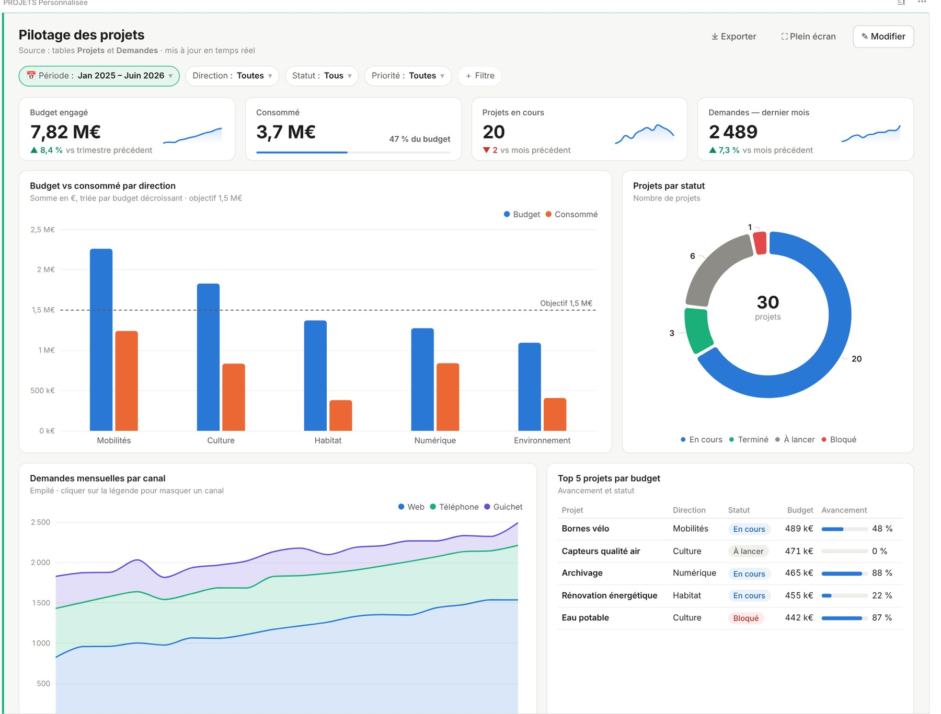
Maquette fonctionnelle du widget, exécutée dans grist-core sur un document de démonstration (données réelles du document).
Version | Date | Statut | Périmètre
1.0 | 19 octobre 2026 | Proposition à valider | Widget personnalisé Grist (grist-core / SaaS), lecture & édition de tableaux de bord

Sommaire
1. Contexte et objectifs 3
1.1 Contexte 3
1.2 Objectifs 3
1.3 Périmètre 3
1.4 Utilisateurs cibles 3
2. État des lieux : la visualisation dans Grist aujourd’hui 4
2.1 Le widget personnalisé « Advanced charts » 5
3. Benchmark 6
3.1 Notion — vue Graphique et vue Dashboard 6
3.2 Airtable — Interface Designer, mise en page « Dashboard » 7
3.3 NocoDB — Dashboards (bêta, 2025) 7
3.4 Metabase — référence visuelle et de paramétrage 8
3.5 Grille comparative 9
3.6 Enseignements pour le design 10
4. Choix technologique : Apache ECharts 10
4.1 Comparatif des librairies 10
4.2 Preuve de faisabilité : le prototype « Rath » 11
5. Spécifications fonctionnelles 13
5.1 Principe général 13
5.2 Modes lecture et édition 13
5.3 Catalogue des tuiles 14
5.4 Paramétrage d’une tuile 16
5.5 Données et règles de calcul 17
5.6 Filtres globaux et interactions 17
5.7 Mise en page 17
5.8 Export et partage 17
6. Design et charte graphique 18
6.1 Principes 18
6.2 Palette 18
6.3 Jetons de design et anatomie d’une tuile 18
6.4 Mode sombre 19
6.5 Accessibilité 19
7. Exigences non fonctionnelles 20
7.1 Architecture technique 20
8. Lotissement, planning et risques 22
8.1 Critères d’acceptation 22
Annexe A — Captures complémentaires du prototype 23
Annexe B — Sources 23

1. Contexte et objectifs

1.1 Contexte
Grist est utilisé comme outil de gestion de bases de données relationnelles par des équipes métier. Les données y sont bien structurées (tables liées, formules Python, droits d’accès fins), mais leur restitution visuelle reste en retrait par rapport aux outils concurrents : les graphiques natifs reposent sur une intégration minimale de Plotly, sans notion de tableau de bord, d’indicateurs clés (KPI) ni de filtres globaux.
Les utilisateurs comparent spontanément Grist à Notion, Airtable ou NocoDB, qui proposent désormais des vues « Dashboard » soignées. L’objectif n’est pas de concurrencer un outil de BI complet, mais d’offrir un rendu graphique au niveau d’un outil de gestion de données moderne : lisible, élégant, configurable sans code.

1.2 Objectifs
- Offrir un widget personnalisé « Tableau de bord » qui assemble, dans une même section Grist, des indicateurs, des graphiques, des tableaux et des textes organisés sur une grille.
- S’appuyer sur Apache ECharts (licence Apache 2.0), la librairie utilisée par Metabase, pour un rendu de qualité professionnelle et un catalogue de graphiques étendu.
- Proposer un paramétrage visuel inspiré de Metabase (onglets Données / Affichage / Axes) et validé par le prototype « Rath » déjà déployé.
- Rester natif Grist : données lues en temps réel via l’API des widgets, respect des droits d’accès, configuration enregistrée dans le document.

1.3 Périmètre
Dans le périmètre | Hors périmètre
Widget personnalisé (iframe) installable sur grist-core et Grist SaaS  Tuiles : KPI, graphiques ECharts, tableau, tableau croisé, texte, filtre  Agrégations et regroupements temporels côté widget  Filtres globaux, interactions (survol, zoom, clic → enregistrements)  Mise en page en grille, mode lecture / édition, export PNG/SVG/CSV  Thème clair / sombre, accessibilité, français et anglais | Requêtes SQL libres ou jointures arbitraires (on s’appuie sur les tables et colonnes de formule Grist)  Alertes, envois programmés, abonnements e-mail  Modification du cœur de Grist (le widget passe par l’API publique)  Cartographie avancée (tuiles OSM, géocodage) — le widget Carte existant reste la référence  Visualisations 3D, animations narratives

1.4 Utilisateurs cibles
Profil | Besoin principal | Attentes vis-à-vis du widget
Concepteur du document | Construire un tableau de bord sans code | Choix guidé du graphique, aperçu immédiat, valeurs par défaut pertinentes, glisser-déposer
Lecteur / décideur | Comprendre la situation en 30 secondes | KPI en tête, graphiques lisibles, filtres simples, export pour une réunion
Agent métier | Suivre son activité au quotidien | Filtrer par sa direction / période, cliquer sur une barre pour voir les lignes correspondantes

2. État des lieux : la visualisation dans Grist aujourd’hui
Pour évaluer l’existant dans des conditions réelles, un serveur grist-core a été compilé et lancé localement, puis un document « Pilotage des projets » a été créé (30 projets, 5 directions, 4 statuts, 54 relevés mensuels de demandes par canal). Trois graphiques natifs ont été ajoutés sur une page « Tableau de bord ».
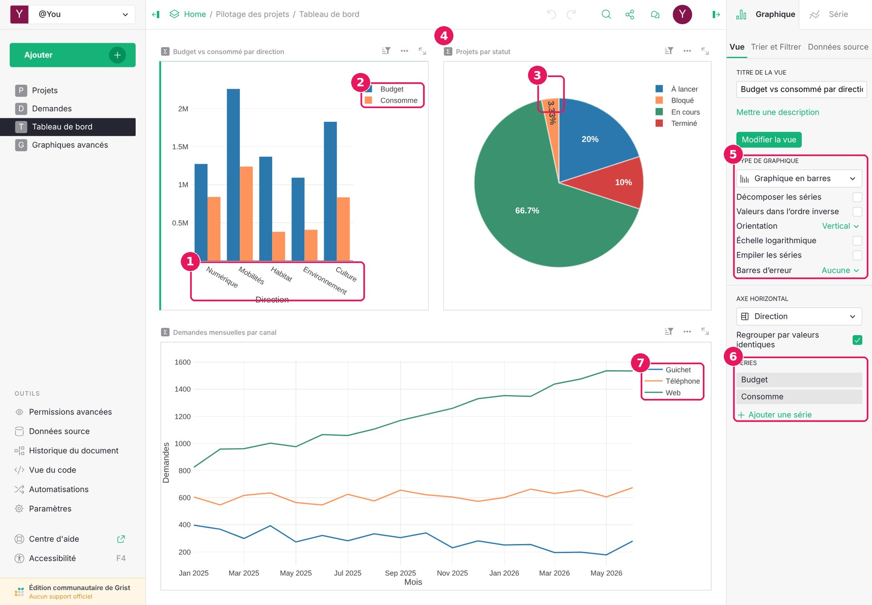
Figure 1 — Graphiques natifs Grist (Plotly) sur le document de démonstration, panneau de configuration ouvert. Annotations : voir tableau ci-dessous.
# | Observation
1 | Libellés de l’axe X inclinés à 45° par défaut, aucun tri par valeur, pas de formatage monétaire des axes (« 2M », « 0.5M » à l’anglaise).
2 | La légende affiche l’identifiant brut de la colonne (« Consomme » au lieu de « Consommé ») ; les couleurs sont celles de Plotly par défaut, non thématisables.
3 | Camembert : étiquettes de pourcentage tronquées et pivotées dans les petites parts, pas de total central, pas de donut par défaut.
4 | Aucun bandeau d’indicateurs (KPI), aucun filtre global : chaque graphique est une section indépendante, liée à une table récapitulative.
5 | Options limitées à six cases (empiler, orientation, échelle log, barres d’erreur…) : pas de ligne d’objectif, d’étiquettes de valeur, de format de nombre, de palette.
6 | Chaque série doit être une colonne d’une table récapitulative créée au préalable : l’agrégation (somme, moyenne, nombre) n’est pas choisie dans le graphique.
7 | Lignes : rendu Plotly standard (pas d’aire, de lissage, d’infobulle formatée en français) ; l’ordre des champs détermine silencieusement le découpage des séries.

2.1 Le widget personnalisé « Advanced charts »
Grist propose aussi le widget « Advanced charts », qui embarque l’éditeur react-chart-editor de Plotly. Il est très puissant mais s’adresse à des profils techniques : interface en anglais, vocabulaire Plotly (traces, subplots, transforms), configuration trace par trace, aucune notion de tableau de bord.
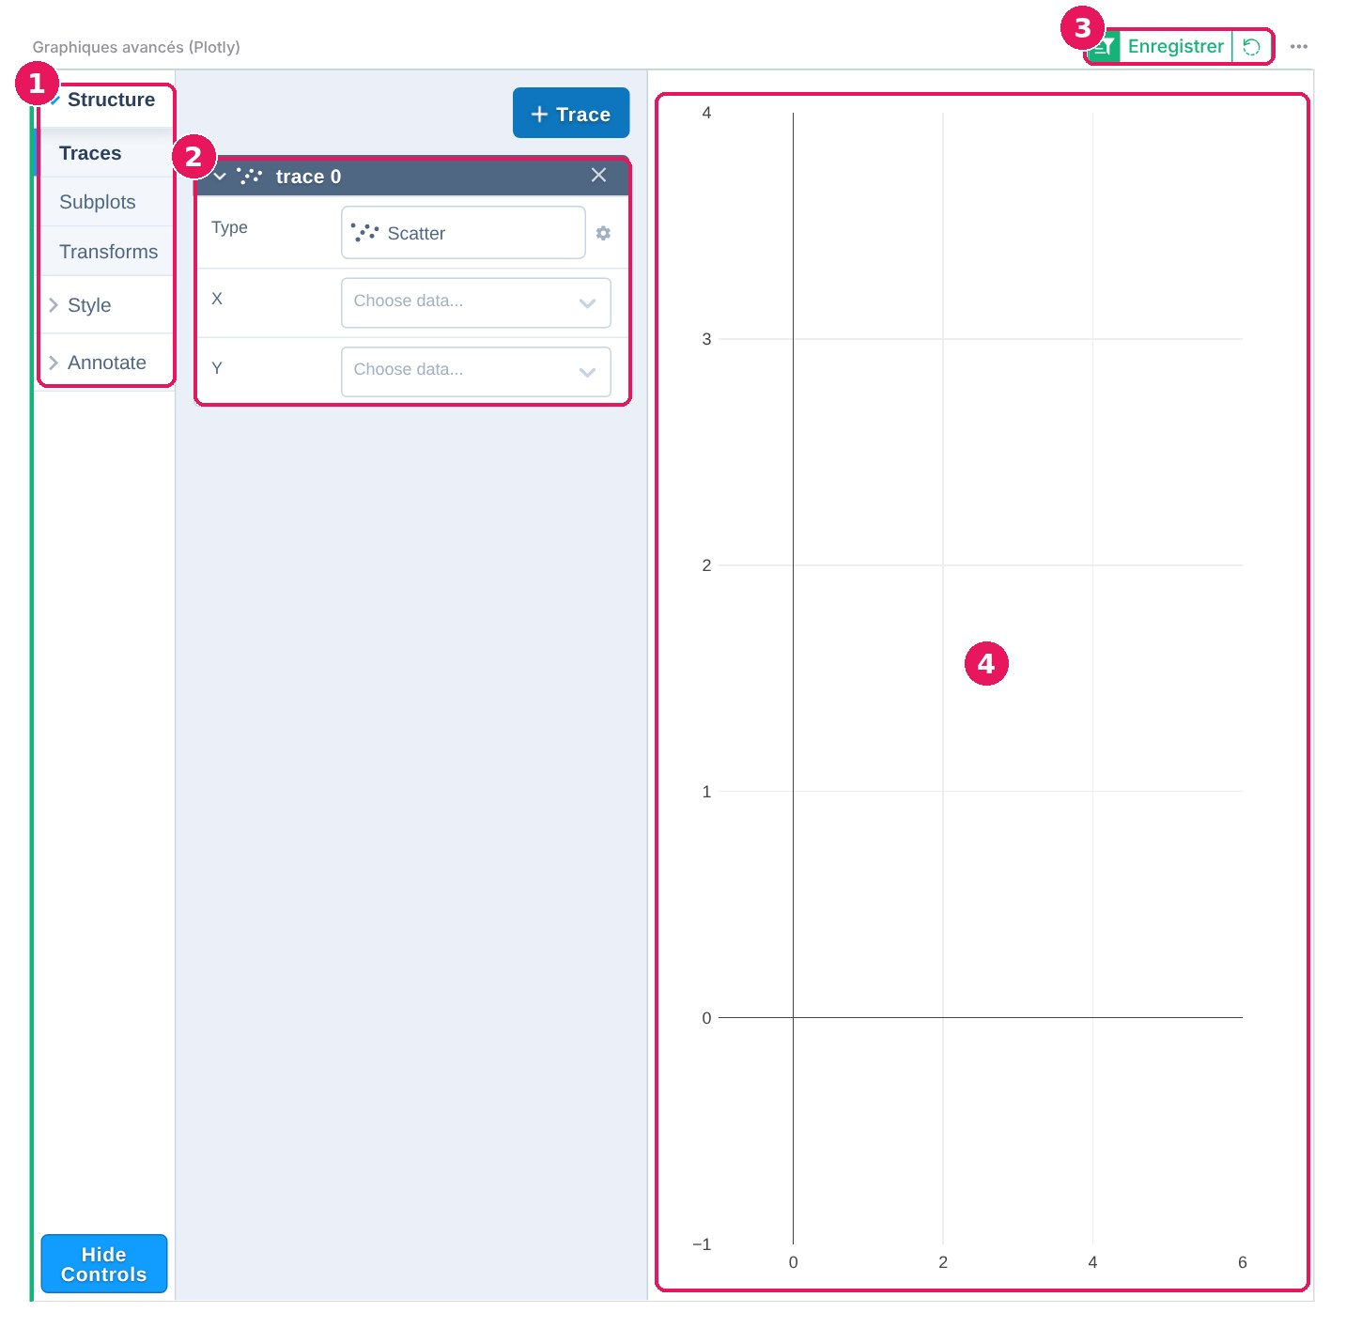
Figure 2 — Widget « Advanced charts » : (1) arborescence Plotly en anglais, (2) configuration trace par trace, (3) enregistrement manuel, (4) zone de rendu vide tant que la trace n’est pas complète.
Synthèse des manques
Pas de tableau de bord : ni grille, ni KPI, ni filtres globaux, ni texte de contexte entre les graphiques.
Rendu daté : palette, typographie et formats par défaut de Plotly ; pas de mode sombre cohérent ; pas de localisation des nombres.
Paramétrage contraint : dépendance aux tables récapitulatives, peu d’options d’affichage, éditeur avancé trop technique.
Catalogue restreint : 7 types natifs (barres, lignes, aires, nuage, secteurs, donut, Kaplan-Meier) ; pas de jauge, treemap, Sankey, cascade, heatmap, tableau croisé.

3. Benchmark
Le benchmark porte sur les trois outils de gestion de données cités (Notion, Airtable, NocoDB) et sur Metabase, retenu comme référence de qualité visuelle et de paramétrage (outil de BI open source, dont les graphiques reposent sur ECharts). Les captures proviennent des documentations publiques des éditeurs ; l’analyse UI se concentre sur ce qui est transposable dans Grist.

3.1 Notion — vue Graphique et vue Dashboard
Notion a introduit en 2024 une vue Graphique sur les bases de données (barres verticales et horizontales, lignes, donut), puis en mars 2026 une vue Dashboard qui assemble jusqu’à 12 widgets (4 par ligne) issus d’une ou plusieurs bases, avec des filtres globaux.
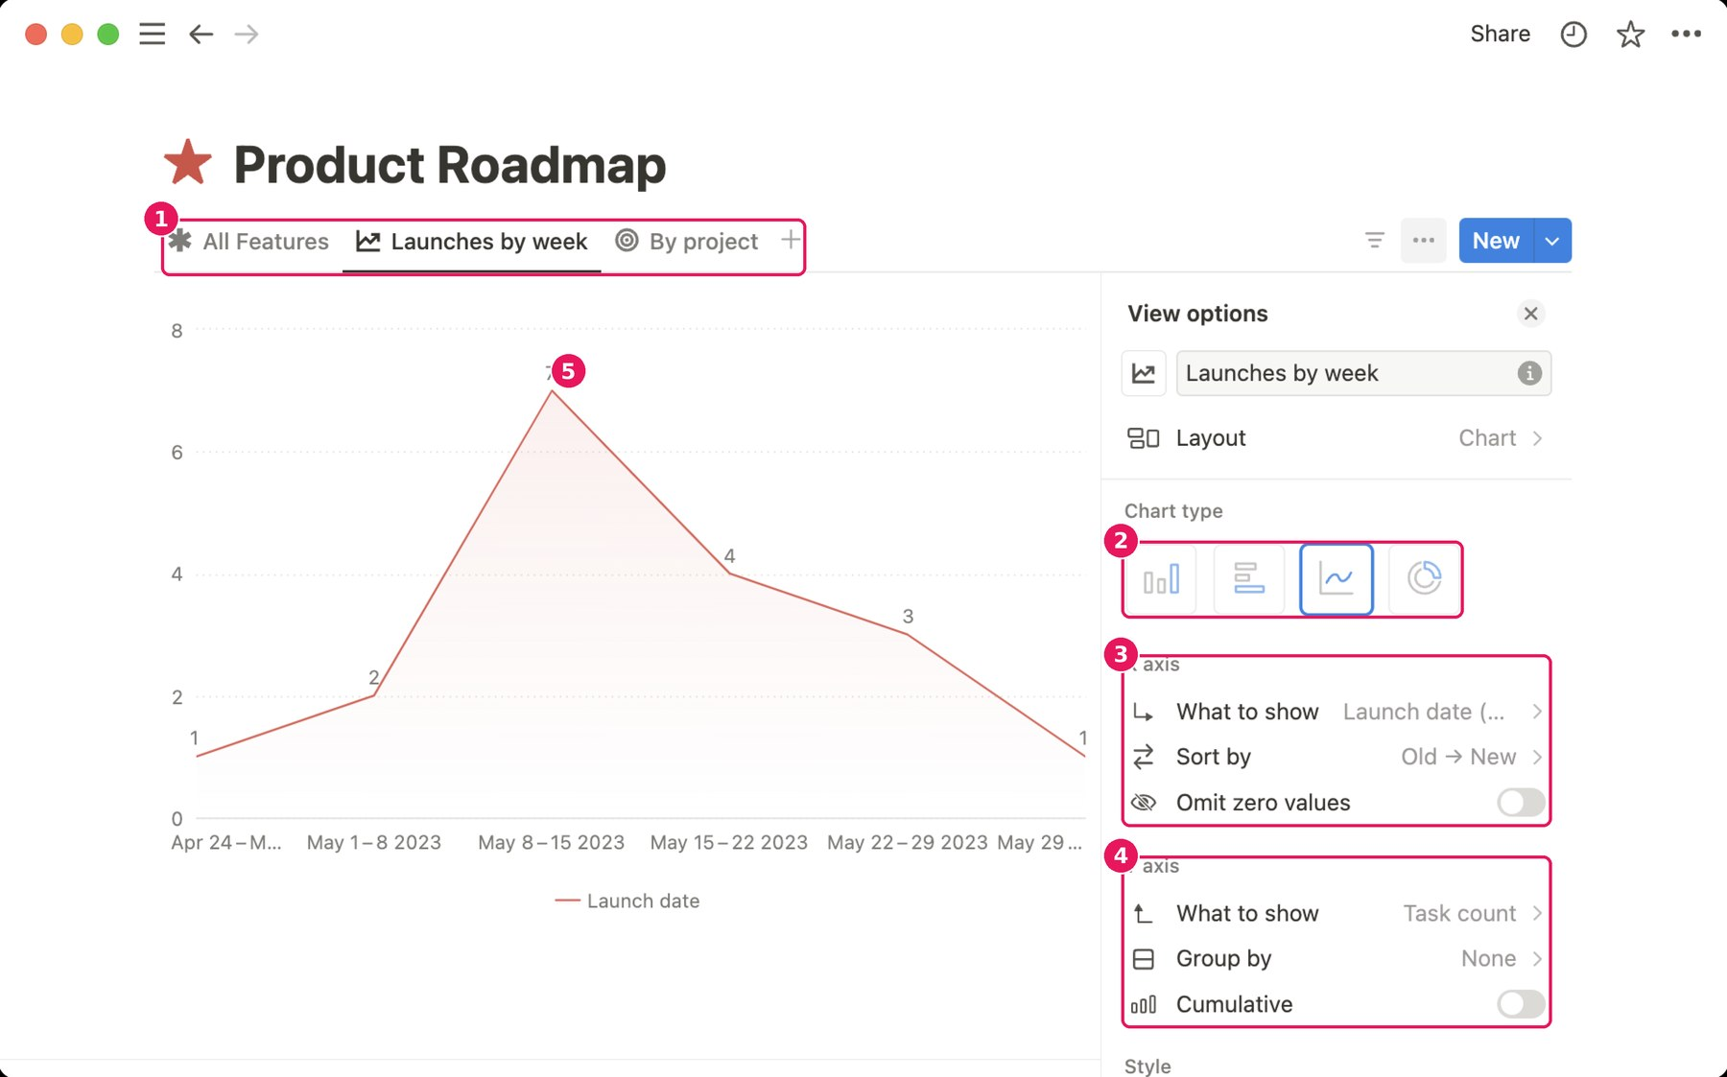
Figure 3 — Notion — vue Graphique : (1) le graphique est une vue de la base, au même titre qu’un tableau ; (2) choix du type par icônes ; (3) axe X avec tri et masquage des zéros ; (4) axe Y avec regroupement et cumul ; (5) étiquettes de valeur sobres, aire en dégradé léger.
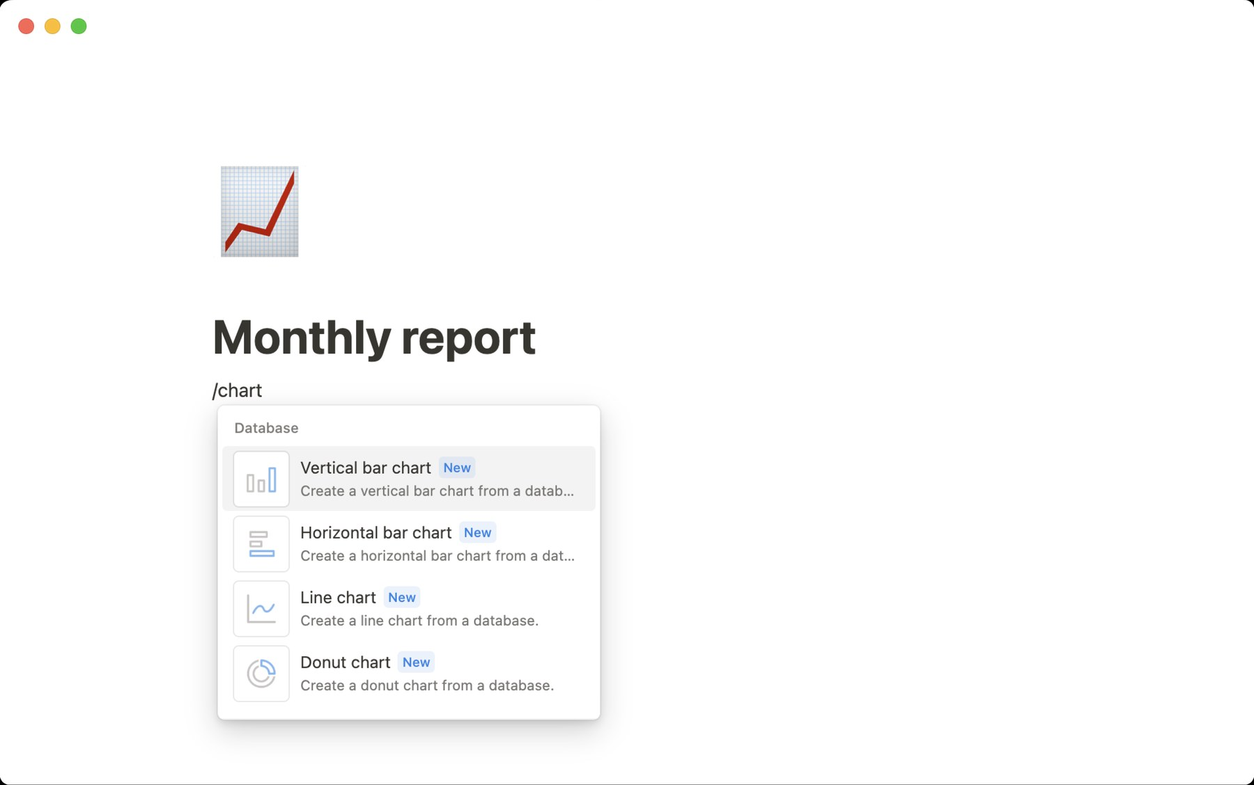  Figure 4 — Insertion par la commande /chart : 4 types, description courte pour chacun. |  | 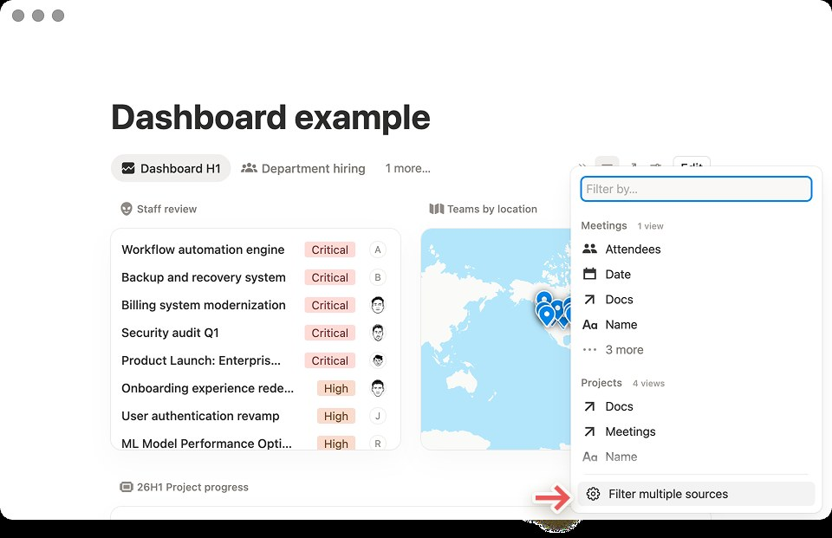  Figure 5 — Vue Dashboard : widgets hétérogènes (liste, carte) et filtre multi-sources.

À retenir de Notion
Peu d’options mais excellentes valeurs par défaut : couleurs douces, typographie soignée, grilles discrètes, aucun réglage nécessaire pour un rendu propre.
Panneau latéral court, organisé par axe ; le graphique se met à jour instantanément.

3.2 Airtable — Interface Designer, mise en page « Dashboard »
Airtable propose dans son Interface Designer une mise en page Dashboard fondée sur des éléments : nombres (KPI), graphiques (barres, lignes, secteurs, donut, nuage), filtres, listes et commentaires. Les KPI peuvent ouvrir les enregistrements sous-jacents.
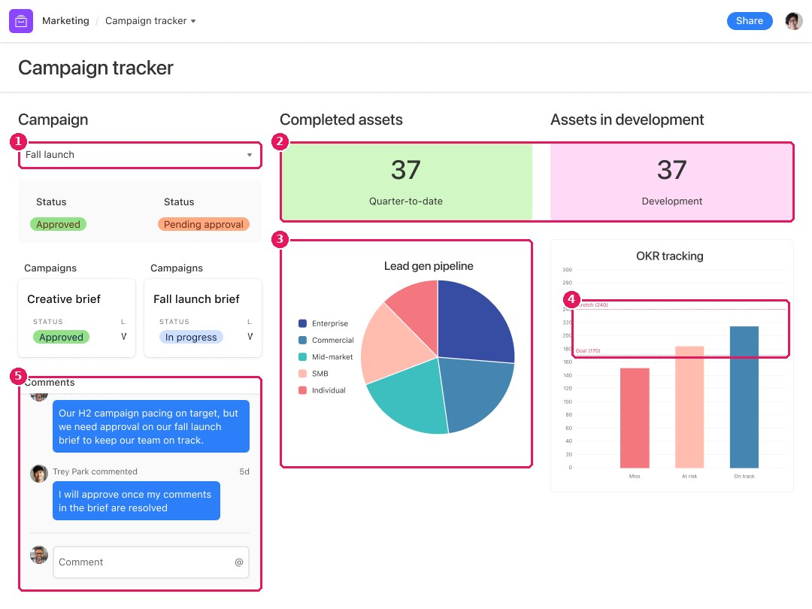
Figure 6 — Airtable — tableau de bord « Campaign tracker » : (1) filtre déroulant qui pilote toute la page ; (2) KPI en grands chiffres sur fond coloré ; (3) secteurs avec légende latérale ; (4) lignes d’objectif « Goal » et « Stretch » ; (5) commentaires intégrés au tableau de bord.
À retenir d’Airtable
Le KPI est un objet de premier rang, placé en haut et mis en valeur.
Les lignes d’objectif et le filtre de page sont des fonctions simples à forte valeur pour les décideurs.

3.3 NocoDB — Dashboards (bêta, 2025)
NocoDB a lancé ses Dashboards en juillet 2025 (version 2025.07.0, en bêta sur les offres Plus et Business) : widgets Nombre, Barres, Lignes, Secteurs, Donut, Texte et iFrame, disposés par glisser-déposer, partageables par lien public ou protégé par mot de passe.
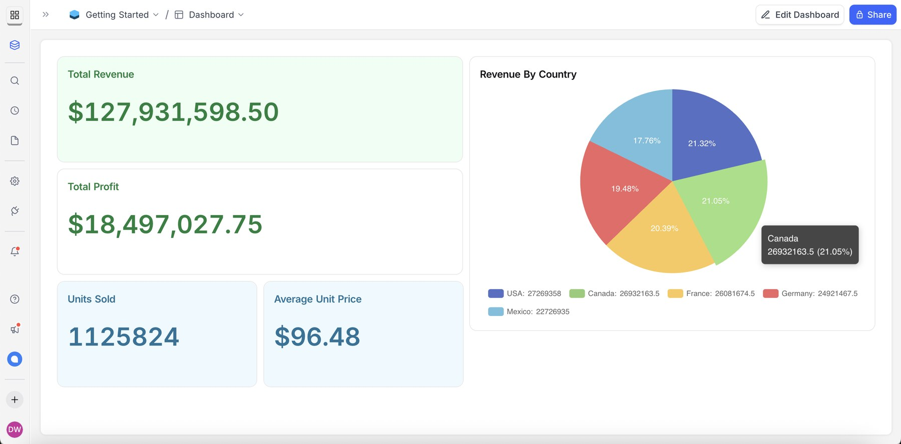
Figure 7 — NocoDB — rendu d’un tableau de bord : quatre KPI monétaires et un camembert avec infobulle.
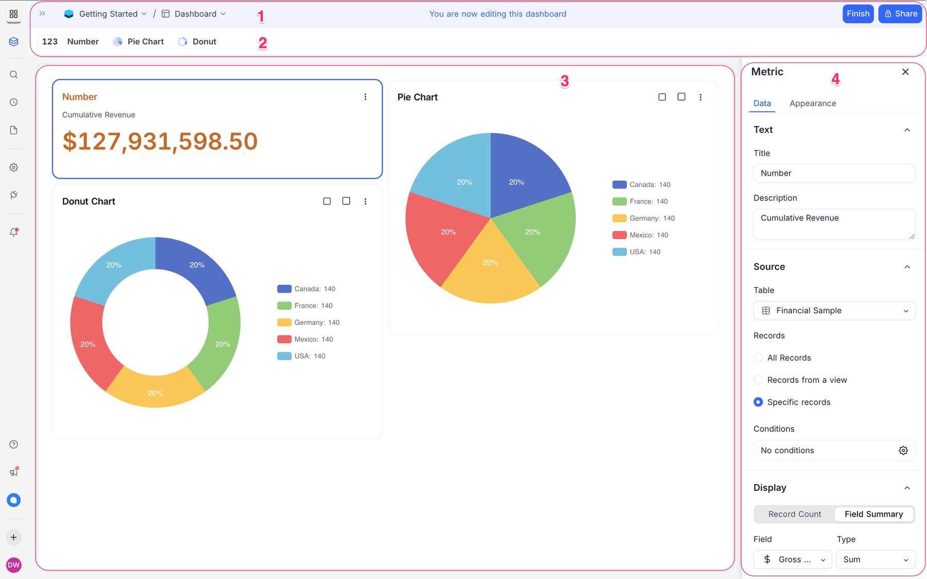
Figure 8 — NocoDB — mode édition (annotations de l’éditeur) : (1) bandeau « You are now editing this dashboard », (2) barre d’ajout de widgets, (3) canevas en grille, (4) panneau de configuration Données / Apparence (titre, source, filtre d’enregistrements, agrégation).
À retenir de NocoDB
Le modèle « bandeau d’édition + barre d’ajout + canevas + panneau latéral » est simple et immédiatement compréhensible.
Point faible : rendu encore basique (palette vive, peu d’options d’axes), ce que l’usage d’ECharts permet de dépasser.

3.4 Metabase — référence visuelle et de paramétrage
Metabase n’est pas un outil de gestion de données mais un outil de BI open source. Il est retenu comme référence de qualité : ses graphiques sont rendus avec Apache ECharts (dépendance echarts 6.1 dans le dépôt officiel), son panneau de réglages est éprouvé par des millions d’utilisateurs et ses tableaux de bord combinent onglets, filtres, sections de texte et KPI comparatifs.
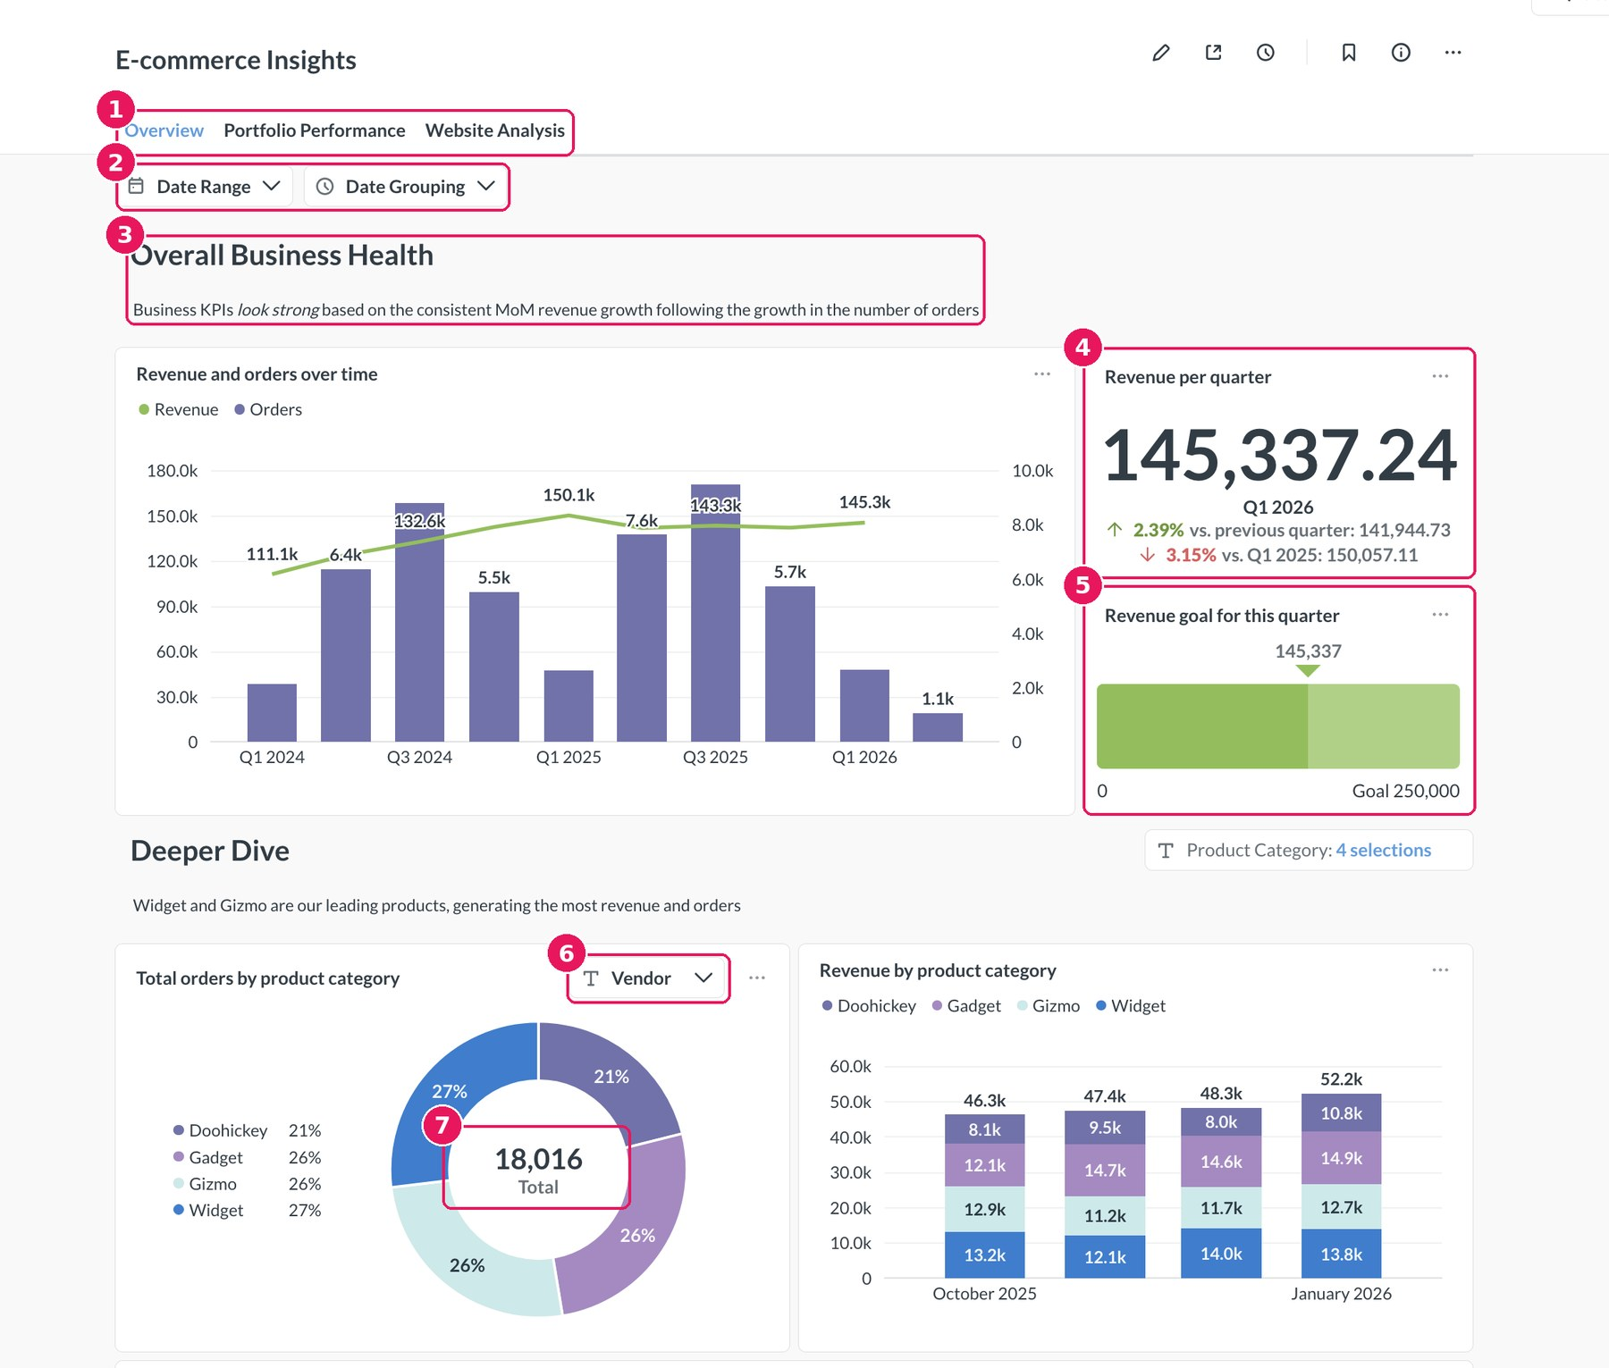
Figure 9 — Metabase — tableau de bord : (1) onglets, (2) filtres globaux de période et de granularité, (3) titre de section et texte d’analyse, (4) KPI avec comparaison à la période précédente, (5) progression vers un objectif, (6) filtre propre à une tuile, (7) donut avec total central.
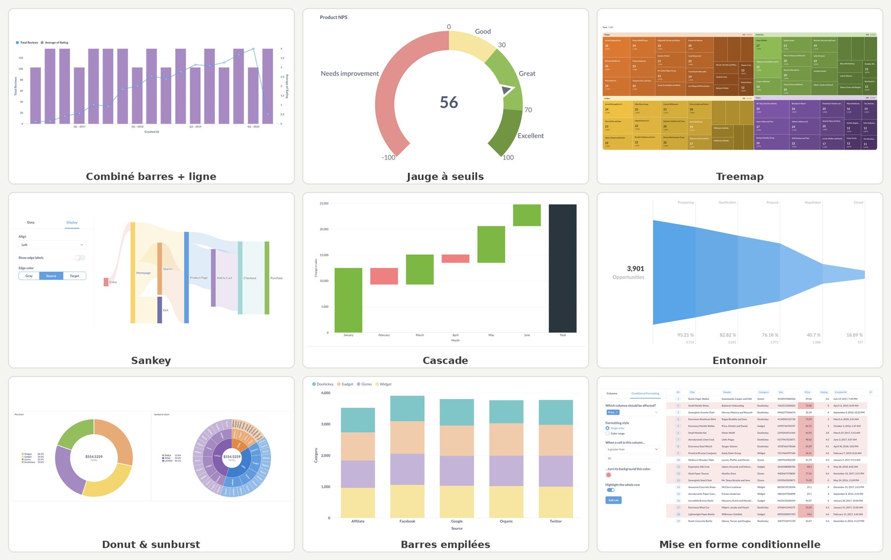
Figure 10 — Metabase — échantillon du catalogue de visualisations, toutes rendues avec ECharts.

3.5 Grille comparative
Légende : ● complet · ◐ partiel · ○ absent. La dernière colonne indique la cible du présent cahier des charges.
Tableau 1 — Comparaison fonctionnelle des solutions étudiées
Critère | Grist actuel | Notion | Airtable | NocoDB | Metabase | Cible Grist
Tableau de bord multi-tuiles | ○ | ● | ● | ● | ● | ●
KPI / grand nombre | ○ | ◐ | ● | ● | ● | ●
Comparaison à la période précédente | ○ | ○ | ○ | ○ | ● | ●
Filtres globaux | ○ | ● | ● | ◐ | ● | ●
Nombre de types de graphiques | 7 | 4 | 5 | 5 | 20+ | 20
Agrégation choisie dans le graphique | ○ | ● | ● | ● | ● | ●
Ligne d’objectif, étiquettes de valeur | ○ | ◐ | ● | ○ | ● | ●
Palette et thème personnalisables | ○ | ◐ | ◐ | ◐ | ● | ●
Mode sombre cohérent | ◐ | ● | ○ | ◐ | ● | ●
Clic → enregistrements sous-jacents | ◐ | ○ | ● | ○ | ● | ●
Export image / données | ○ | ○ | ○ | ○ | ● | ●
Open source / auto-hébergeable | ● | ○ | ○ | ● | ● | ●

3.6 Enseignements pour le design
- Hiérarchie fixe : titre et filtres → rangée de KPI → graphiques principaux → détail (tableau). Tous les outils convergent vers ce schéma.
- Valeurs par défaut soignées plutôt qu’options nombreuses (Notion) ; les options avancées restent accessibles mais repliées (Metabase).
- Édition en contexte : bandeau d’édition, tuile sélectionnée surlignée, panneau latéral à onglets (NocoDB, Metabase).
- Sobriété graphique : grilles très claires, pas de bordures d’axes, barres à coins arrondis, légende en pastilles, infobulles formatées.
- Lien avec les données : un clic sur un élément doit mener aux lignes concernées — c’est ce qui différencie un outil de gestion de données d’un simple générateur d’images.

4. Choix technologique : Apache ECharts

4.1 Comparatif des librairies
Tableau 2 — Comparaison des principales librairies JavaScript de visualisation
Critère | ECharts 6 | Plotly.js (actuel) | Chart.js 4 | Vega-Lite 5 | Highcharts
Licence | Apache 2.0 | MIT | MIT | BSD-3 | Commerciale
Types de graphiques | 40+ (dont Sankey, treemap, sunburst, jauge, carte, calendrier) | 40+ (orienté scientifique) | 8 de base + extensions | Grammaire, très large | 40+
Qualité du rendu par défaut | Très bonne, moderne | Datée | Bonne | Sobre | Très bonne
Performances | Canvas ou SVG, échantillonnage, 100 k+ points | Bonne (WebGL) | Canvas, moyenne au-delà de 10 k | Moyenne | Bonne
Thèmes et mode sombre | Thèmes JSON, dark natif | Templates | Manuel | Config | Thèmes
Accessibilité | ARIA + motifs (decal) | Partielle | Partielle | Partielle | Module dédié
Localisation FR | Native (fr) | Locale à charger | Via Intl | Via format | Native
Taille (min+gz) | ≈ 350 Ko, ou moins par import modulaire | ≈ 1 Mo (basic ≈ 300 Ko) | ≈ 70 Ko | ≈ 400 Ko | ≈ 120 Ko+
Références | Metabase, Apache Superset, Baidu | Grist, Dash | Nombreux SaaS | Observable, Jupyter | Grandes entreprises

Recommandation : Apache ECharts 6. C’est la seule option qui combine licence permissive compatible avec grist-core (Apache 2.0), catalogue complet (y compris jauges, Sankey, treemap, calendrier), rendu moderne par défaut, accessibilité intégrée (descriptions ARIA, motifs « decal » pour le daltonisme) et une référence directe dans le même segment (Metabase). Le rendu SVG sera utilisé par défaut (net à l’impression, exportable), le rendu Canvas au-delà de 5 000 points.
Alternatives écartées : Chart.js (catalogue trop limité), Highcharts (licence commerciale incompatible avec la distribution open source), Vega-Lite (excellente grammaire mais paramétrage peu adapté à une interface sans code), Plotly (déjà présent, mais c’est précisément son rendu qui est jugé insuffisant).

4.2 Preuve de faisabilité : le prototype « Rath »
Un prototype autonome (dépôt Rath, déployé sur Vercel) reproduit le module de création de visualisation de Metabase sur ECharts 6, React 18 et Mantine : import CSV, étape « Résumer » (agrégation, regroupement, éclatement), sélecteur de 20 types et panneau de réglages à trois onglets. Il démontre que la qualité visuelle de Metabase est atteignable en quelques milliers de lignes de code, sans dépendance à Metabase.
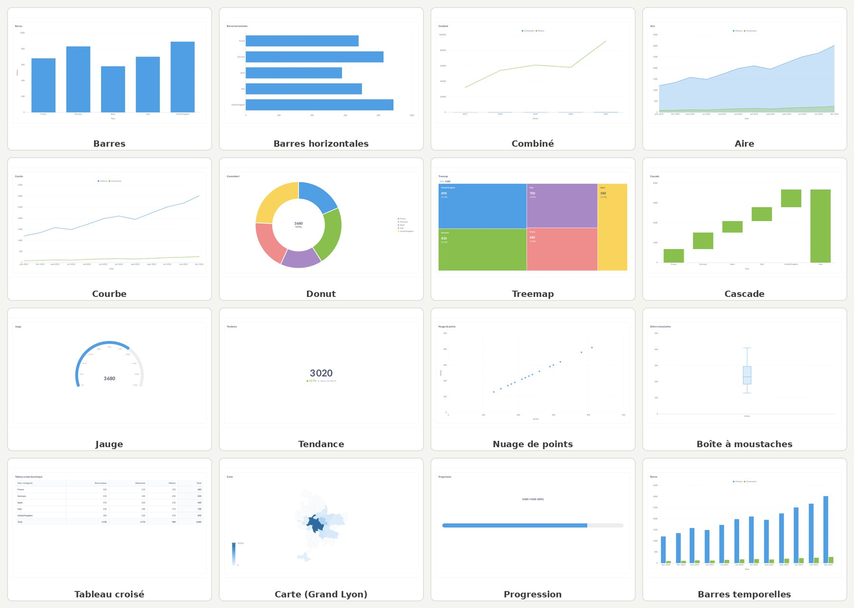
Figure 11 — Prototype Rath — galerie des graphiques rendus par ECharts (captures de l’application déployée sur rath-rath-client-8vrf.vercel.app).
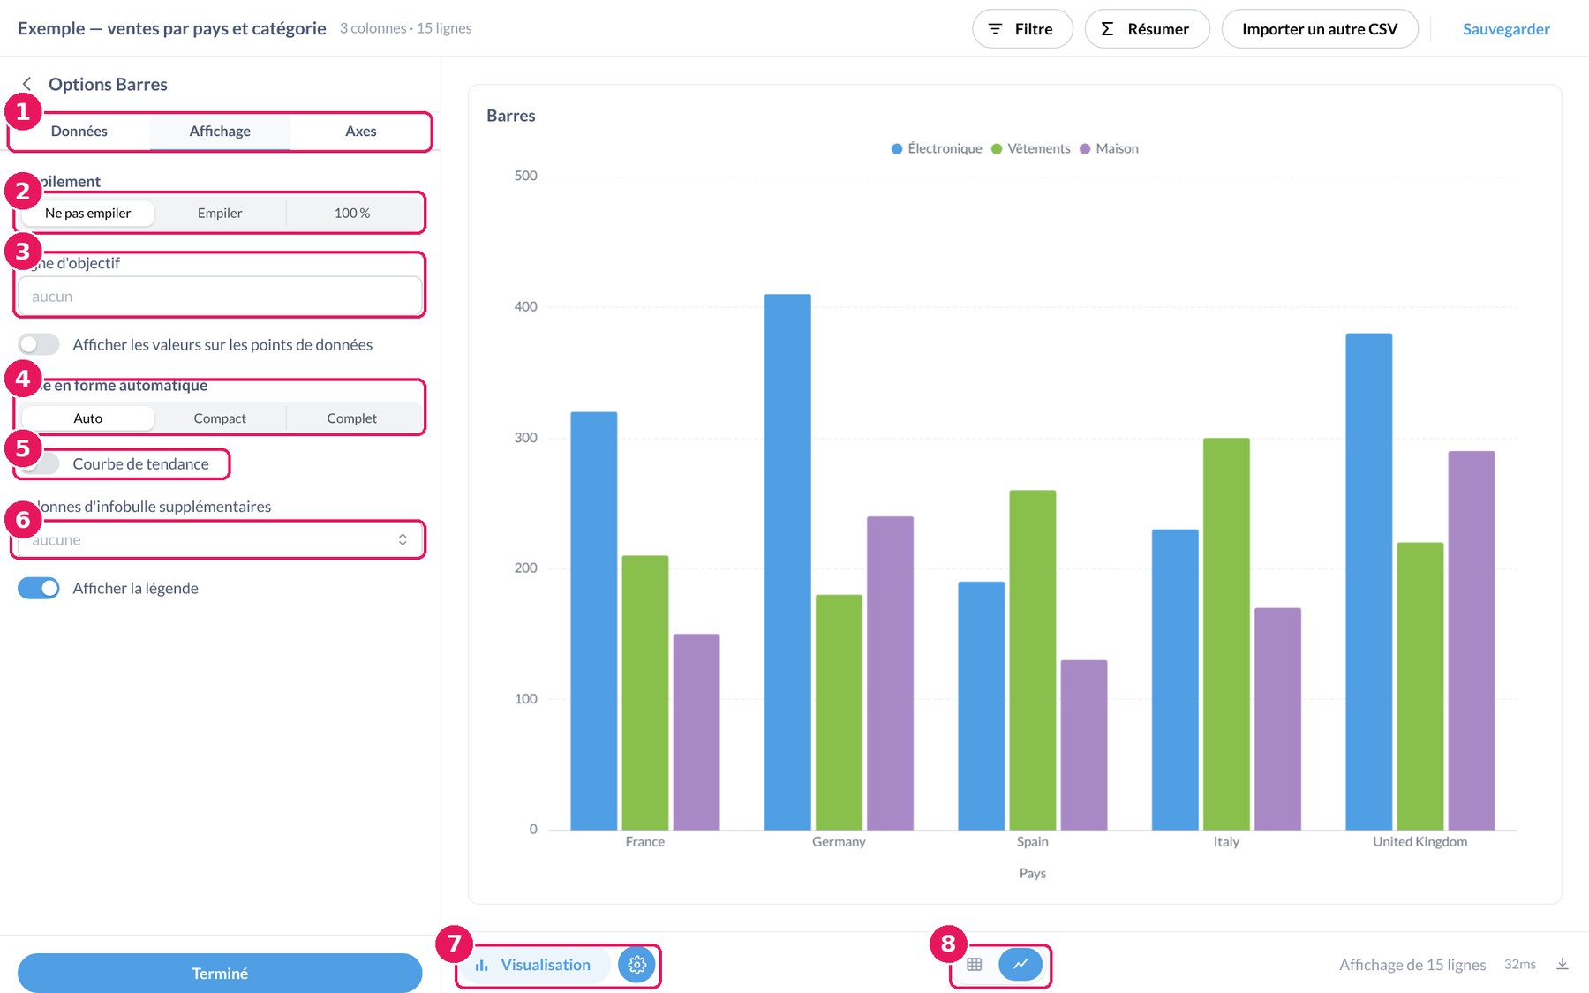
Figure 12 — Prototype Rath — panneau « Affichage » : (1) onglets Données / Affichage / Axes, (2) empilement, (3) ligne d’objectif, (4) mise en forme automatique des nombres, (5) courbe de tendance, (6) colonnes d’infobulle, (7) bascule type de graphique / réglages, (8) bascule tableau / graphique.
Ce que le widget Grist réutilise du prototype
viz/frame.ts : pipeline d’agrégation, de tri et d’éclatement (breakout) ; viz/options/* : constructeurs d’options ECharts par famille (cartésien, secteurs, treemap, Sankey, jauge…).
viz/settings.ts et SettingsPanel.tsx : modèle des réglages et panneau à onglets ; viz/auto-display.ts : recommandation du type de graphique selon les colonnes.
Adaptations nécessaires : source de données Grist au lieu du CSV, types de colonnes Grist (Référence, Choix, Liste de choix, Date, Numérique avec format), grille de tuiles, filtres globaux.

5. Spécifications fonctionnelles

5.1 Principe général
Le tableau de bord est un widget personnalisé Grist occupant une section (en pratique, une page entière). Il contient une grille de tuiles ; chaque tuile lit une table du document, applique ses propres agrégations et filtres, puis se rend avec ECharts. La configuration complète est enregistrée dans les options du widget (grist.setOptions), donc versionnée avec le document, copiée avec lui et soumise à l’historique d’annulation.
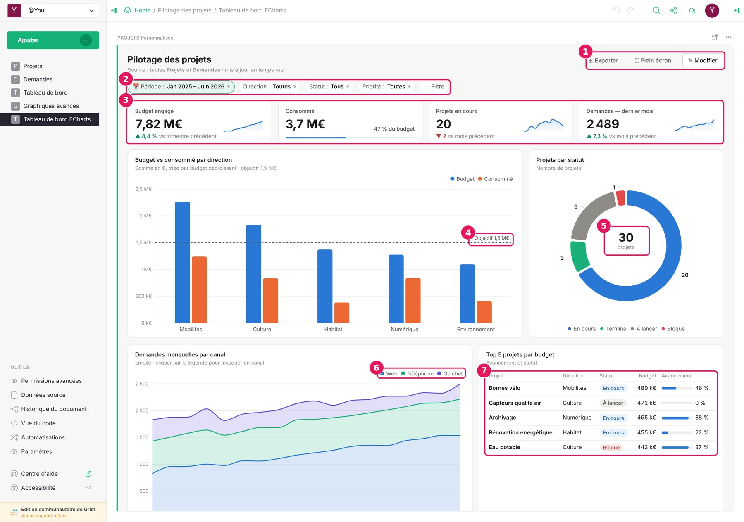
Figure 13 — Cible — le widget dans Grist, alimenté par les tables « Projets » et « Demandes » : (1) actions Exporter / Plein écran / Modifier, (2) filtres globaux, (3) rangée de KPI avec tendance et comparaison, (4) ligne d’objectif, (5) total au centre du donut, (6) légende interactive, (7) tableau « Top 5 » avec statuts colorés et barres de progression.

5.2 Modes lecture et édition
Le widget s’ouvre en mode lecture. Les utilisateurs ayant le droit d’éditer le document voient le bouton « Modifier », qui bascule en mode édition ; les autres ne le voient pas. Les modifications ne sont enregistrées qu’au clic sur « Enregistrer » (annulation possible).
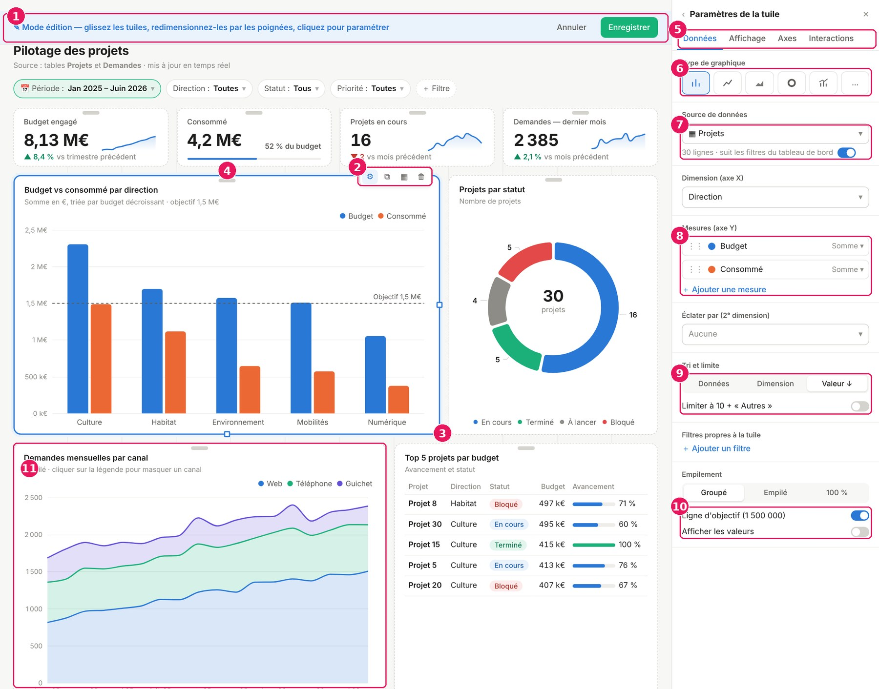
Figure 14 — Mode édition (maquette) — voir la légende ci-dessous.
# | Observation
1 | Bandeau d’édition : rappel des gestes possibles, boutons Annuler / Enregistrer.
2 | Barre d’outils de la tuile sélectionnée : paramètres, dupliquer, voir les données, supprimer.
3 | Poignées de redimensionnement (droite, bas, coin) avec aimantation à la grille de 12 colonnes.
4 | Poignée de déplacement (glisser-déposer) ; les autres tuiles se réorganisent automatiquement.
5 | Panneau de paramètres à quatre onglets : Données, Affichage, Axes, Interactions.
6 | Changement du type de graphique sans perte de la configuration des données.
7 | Source de données (table Grist) et option « suit les filtres du tableau de bord ».
8 | Mesures avec agrégation par mesure (somme, moyenne, nombre…), couleur et ordre modifiables.
9 | Tri (ordre des données, dimension, valeur) et limitation au Top N avec regroupement « Autres ».
10 | Options d’affichage fréquentes en accès direct : ligne d’objectif, étiquettes de valeur.
11 | Grille de fond pointillée visible uniquement en édition ; tuiles en bordure tiretée.

5.3 Catalogue des tuiles
Le sélecteur de tuiles regroupe les visualisations par intention (indicateurs, comparer, évolution, répartition, relations, tableaux) et met en avant les types suggérés à partir des colonnes choisies, sur le modèle de la recommandation de Metabase.
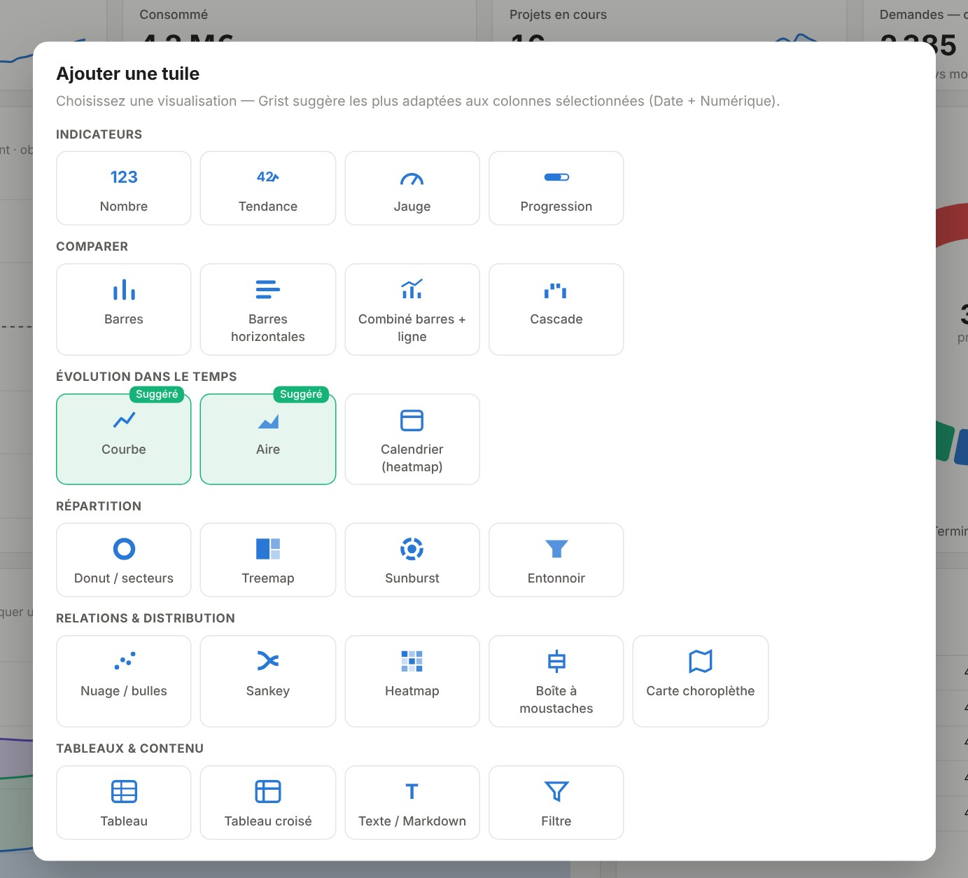
Figure 15 — Sélecteur « Ajouter une tuile » (maquette) : regroupement par intention et suggestions selon les types de colonnes.
Tableau 3 — Catalogue des tuiles et lotissement
Famille | Type de tuile | Données requises | Paramètres spécifiques | Lot
Indicateurs | Nombre (KPI) | 1 mesure | Préfixe/suffixe, unité, abréviation k/M, couleur conditionnelle | MVP
 | Tendance | 1 date + 1 mesure | Comparaison période précédente ou valeur fixe, sens favorable, sparkline | MVP
 | Jauge | 1 mesure | Min/max, segments colorés et libellés | V1
 | Progression | 1 mesure + objectif | Objectif fixe ou colonne, couleur si dépassé | V1
Comparer | Barres / barres horizontales | 1 dimension + n mesures | Groupé / empilé / 100 %, objectif, valeurs, Top N | MVP
 | Combiné barres + ligne | 1 dimension + 2 mesures | Type par série, second axe (désactivé par défaut) | V1
 | Cascade | 1 dimension + 1 mesure | Couleurs hausse/baisse/total | V2
Évolution | Courbe, aire | 1 date + n mesures | Granularité, lissage, points, cumul, tendance, zoom | MVP
 | Calendrier (heatmap) | 1 date + 1 mesure | Année, rampe séquentielle | V2
Répartition | Donut / secteurs | 1 dimension + 1 mesure | Total central, % ou valeur, regroupement des petites parts | MVP
 | Treemap, sunburst | 1-2 dimensions + 1 mesure | Niveaux, zoom, libellés | V1
 | Entonnoir | 1 dimension (étapes) + 1 mesure | Ordre des étapes, taux de conversion | V2
Relations | Nuage / bulles | 2 mesures (+ taille, couleur) | Taille des bulles, régression | V1
 | Sankey | Source + cible + mesure | Alignement, couleur des liens | V2
 | Heatmap, boîte à moustaches | 2 dimensions + mesure / 1 mesure | Rampe, quartiles | V2
 | Carte choroplèthe | Code géographique + mesure | Fond GeoJSON configurable | V2
Tableaux & contenu | Tableau, tableau croisé | Colonnes / lignes × colonnes | Mise en forme conditionnelle, barres dans les cellules, totaux | MVP / V1
 | Texte / Markdown, titre de section, filtre | — | Markdown, variables (date du jour, nb de lignes) | MVP

5.4 Paramétrage d’une tuile
Chaque paramètre exposé dans l’interface correspond à une option ECharts documentée, ce qui garantit la faisabilité et facilite la maintenance. Le tableau ci-dessous fixe le contenu de chaque onglet.
Tableau 4 — Paramètres d’une tuile et correspondance ECharts
Onglet | Paramètre (UI) | Valeurs | Correspondance ECharts / traitement
Données | Source | Table Grist, option « suit les filtres globaux » | docApi.fetchTable() + abonnement aux changements
 | Dimension (axe X) | Colonne ; pour une date : jour, semaine, mois, trimestre, année | Regroupement côté widget ; xAxis.type: time | category
 | Mesures | Colonne + agrégation : nombre, nombre distinct, somme, moyenne, médiane, min, max, cumul | Pipeline d’agrégation (frame.ts) → series[].data
 | Éclater par | 2ᵉ dimension (une série par valeur) | Pivot → n séries, couleurs stables par valeur
 | Tri et limite | Données, dimension, valeur ↑↓ ; Top N + « Autres » | Tri du jeu de données avant rendu
 | Filtres de tuile | Conditions par colonne (=, ≠, contient, entre, vide…) | Filtrage avant agrégation
Affichage | Empilement | Groupé, empilé, 100 % | series[].stack, normalisation
 | Ligne d’objectif | Valeur fixe ou colonne, libellé | series[].markLine
 | Étiquettes de valeur | Aucune, toutes, extrêmes ; format auto/compact/complet | series[].label + formateur FR
 | Couleurs | Palette du thème, couleur par série, couleur conditionnelle | color[], itemStyle.color, visualMap
 | Légende, infobulle | Position, colonnes additionnelles dans l’infobulle | legend, tooltip.formatter
 | Courbes | Lissage, points, aire, tendance linéaire | smooth, showSymbol, areaStyle, régression
Axes | Titres et libellés | Afficher, texte, rotation auto | xAxis.name, axisLabel
 | Échelle | Linéaire, logarithmique, min/max, détacher de zéro | yAxis.type, min, max, scale
 | Format des nombres | Hérité de la colonne Grist (devise, %, décimales) ou forcé | Formateur basé sur Intl.NumberFormat("fr-FR")
Interactions | Clic sur un élément | Aucun, filtrer le tableau de bord, ouvrir les enregistrements | chart.on("click") → filtre croisé ou setCursorPos / setSelectedRows
 | Zoom | Barre de défilement temporelle, zoom molette | dataZoom (slider / inside)
 | Export | PNG, SVG, CSV des données agrégées | getDataURL(), renderToSVGString(), CSV

5.5 Données et règles de calcul
- Lecture : le widget demande l’accès « document complet » pour lire plusieurs tables ; il lit les données avec les droits de l’utilisateur courant (les règles d’accès avancées de Grist s’appliquent : un lecteur ne voit que ses lignes).
- Temps réel : toute modification des tables sources met à jour les tuiles concernées en moins d’une seconde, sans rechargement.
- Types Grist : Référence et Liste de références affichent la colonne d’affichage ; Liste de choix compte une occurrence par choix ; les valeurs vides forment une catégorie « (vide) » masquable ; les dates suivent le fuseau du document.
- Formats : le format défini dans la colonne Grist (devise, pourcentage, décimales, format de date) est repris par défaut dans les axes, étiquettes et infobulles.
- Couleurs des Choix : quand la dimension est une colonne Choix, les couleurs définies dans Grist sont proposées en priorité, pour une cohérence entre tableau et graphique.
- Volumétrie : agrégation côté navigateur jusqu’à 100 000 lignes ; au-delà, recommandation d’utiliser une table récapitulative Grist comme source.

5.6 Filtres globaux et interactions
- Bandeau de filtres en haut du tableau de bord : période (préréglages « 30 derniers jours », « Ce trimestre », « Cette année », plage libre), listes de valeurs (Choix, Référence), recherche texte. Chaque filtre cible une colonne par table source ; une tuile peut s’en affranchir.
- Filtre croisé : un clic sur une barre ou une part de donut filtre les autres tuiles ; un rappel « Filtré par : Direction = Habitat ✕ » s’affiche dans le bandeau.
- Retour aux données : action « Voir les enregistrements » qui sélectionne les lignes concernées dans une section liée (ou ouvre une fiche), rendant le tableau de bord actionnable.
- Liaison Grist : le widget peut aussi être la cible d’un « Sélectionner par » (par exemple, filtrer tout le tableau de bord à partir d’une liste de directions dans une autre section).

5.7 Mise en page
- Grille de 12 colonnes, hauteur par pas de 96 px ; tailles par défaut : KPI 3 × 1, graphique 6 × 4, tableau 6 × 4.
- Sections (titre + texte d’analyse) et onglets pour organiser les tableaux de bord longs, comme dans Metabase.
- Responsive : 12 colonnes au-delà de 1 200 px, 6 colonnes entre 768 et 1 199 px, empilement vertical en dessous (consultation mobile).
- Plein écran / mode présentation et rafraîchissement automatique optionnel pour un affichage sur écran mural.

5.8 Export et partage
- Par tuile : PNG (haute définition), SVG (vectoriel) et CSV des données agrégées.
- Tableau de bord complet : impression / PDF A4 paysage avec en-tête (titre, filtres actifs, date d’extraction).
- Le partage suit celui du document Grist (lien, rôles) ; aucun partage public propre au widget n’est introduit.

6. Design et charte graphique

6.1 Principes
- Les données d’abord : encre minimale, grilles très claires, pas de cadre d’axe, pas d’effet 3D ni d’ombre portée sur les graphiques.
- Natif Grist : typographie et surfaces cohérentes avec l’interface de Grist ; le vert Grist est réservé aux actions (boutons, filtres actifs), jamais aux séries de données.
- Hiérarchie constante : titre → filtres → KPI → graphiques → détail.
- Lisible par tous : palette validée pour les daltonismes, contrastes conformes, alternative tabulaire pour chaque graphique.

6.2 Palette
La palette catégorielle comporte 8 teintes attribuées dans un ordre fixe (jamais recyclées ; au-delà, regroupement « Autres »). Elle a été vérifiée avec un outil de contrôle des distances perceptuelles : séparation minimale entre teintes voisines ΔE 9,1 pour les daltonismes (cible ≥ 8) et 19,6 en vision normale (seuil ≥ 15). Trois teintes ayant un contraste inférieur à 3:1 sur fond clair, les étiquettes directes ou la vue tableau restent disponibles. Une couleur suit l’entité, pas son rang : filtrer ne repeint pas les séries restantes.
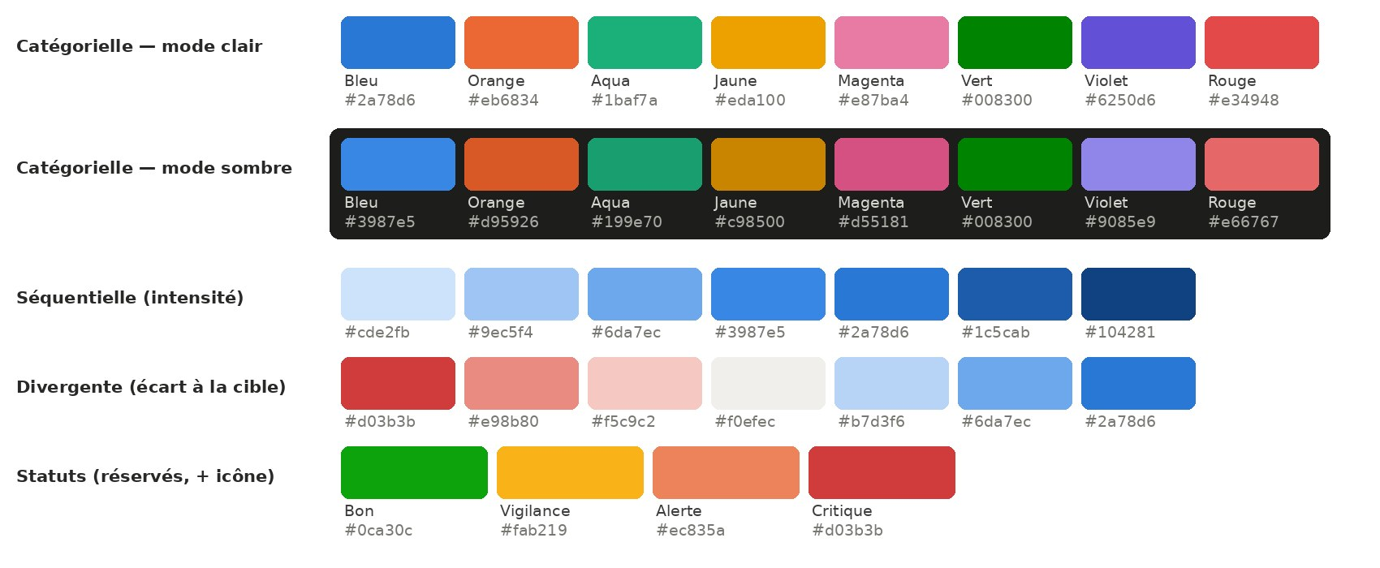
Figure 16 — Palette proposée : catégorielle (clair et sombre), séquentielle, divergente et statuts. Les couleurs de statut sont réservées et toujours accompagnées d’une icône ou d’un libellé.

6.3 Jetons de design et anatomie d’une tuile
Tableau 5 — Jetons de design
Élément | Spécification
Typographie | Inter (ou police système de Grist) ; titre de tuile 13 px semi-gras ; description 11,5 px gris ; KPI 27 px gras, chiffres tabulaires
Tuile | Fond blanc, bordure 1 px #E6E5E1, rayon 12 px, marge interne 14 × 16 px, espacement de grille 14 px
Barres | Coins supérieurs arrondis 4 px, largeur max 34 px, écart de 2 px entre barres adjacentes ou segments empilés
Lignes et aires | Trait 2 px, points masqués sauf au survol (≥ 8 px), aire à 18 % d’opacité, lissage léger
Donut | Anneau 50–70 %, séparation 1,5°, coins arrondis, total au centre, étiquettes en valeur
Axes et grille | Pas de ligne d’axe ni de graduations ; grille horizontale #EEEDE9 ; libellés 11 px gris
Légende | Pastilles rondes 9 px, en haut à droite ; cliquable pour masquer une série ; absente pour une série unique
Infobulle | Fond blanc, rayon 8 px, ombre douce ; valeurs formatées en français ; ligne de repère verticale sur les séries temporelles
Nombres | Espace insécable pour les milliers, virgule décimale, abréviations « k€ », « M€ » ; pourcentages « 52 % »
Double axe | Désactivé par défaut (source fréquente de mauvaise lecture) ; autorisé uniquement pour le graphique combiné, avec avertissement

6.4 Mode sombre
Le widget suit le thème de Grist (clair / sombre) transmis par l’API des widgets. Les couleurs du mode sombre ne sont pas une inversion automatique : ce sont les mêmes teintes, recalées pour la surface sombre et vérifiées séparément.
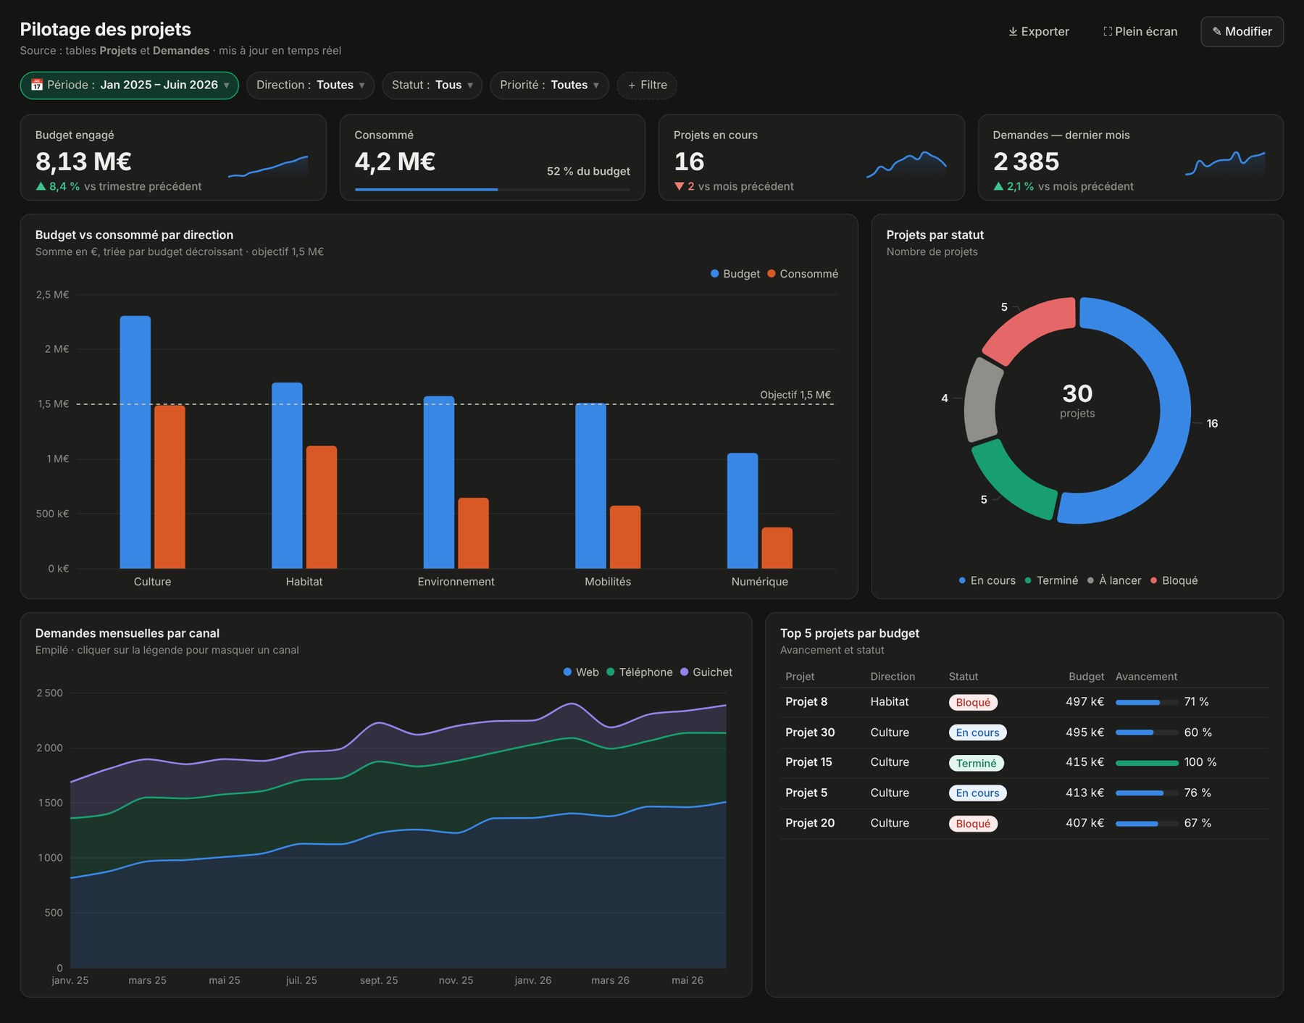
Figure 17 — Le même tableau de bord en mode sombre (maquette).

6.5 Accessibilité
- Conformité visée RGAA 4.1 / WCAG 2.1 AA pour l’interface du widget (navigation au clavier, focus visible, libellés des contrôles).
- Graphiques : description ARIA générée par ECharts (aria.enabled), motifs de remplissage optionnels (aria.decal) pour l’impression et les daltonismes, et vue tableau accessible pour chaque tuile.
- L’identité d’une série n’est jamais portée par la seule couleur : légende pour 2 séries ou plus, étiquettes directes jusqu’à 4 séries.

7. Exigences non fonctionnelles
Tableau 6 — Exigences non fonctionnelles
Domaine | Exigence | Critère de mesure
Performance | Premier affichage d’un tableau de bord de 8 tuiles sur 10 000 lignes | < 1,5 s sur un poste standard
 | Mise à jour après modification d’une cellule | < 1 s
Compatibilité | Navigateurs | Dernières versions de Chrome, Edge, Firefox, Safari
 | Grist | grist-core ≥ 1.7 auto-hébergé et Grist SaaS ; installation par la liste de widgets (GRIST_WIDGET_LIST_URL) ou par URL
Sécurité | Exécution | Widget isolé dans l’iframe Grist ; aucune requête vers un service tiers ; aucune librairie chargée depuis un CDN en production
 | Droits | Lecture avec les droits de l’utilisateur ; écriture limitée aux options du widget, réservée aux éditeurs
Localisation | Langues | Français et anglais, selon la langue de l’interface Grist ; formats selon la locale du document
Licence | Distribution | Code sous Apache 2.0, publiable dans le dépôt de widgets Grist
Qualité | Tests | Tests unitaires du pipeline d’agrégation (> 80 %), tests de rendu visuel (captures) par type de graphique, tests de bout en bout dans grist-core
Maintenabilité | Code | TypeScript strict, un module par famille de graphique, schéma de configuration versionné et migrable

7.1 Architecture technique
- Interface : TypeScript, React 18 et Mantine (comme le prototype Rath), compilés avec Vite en un bundle statique autonome.
- Rendu : ECharts 6 en import modulaire (seuls les graphiques utilisés sont chargés), rendu SVG par défaut.
- Grille : react-grid-layout (licence MIT) pour le glisser-déposer et le redimensionnement.
- Données : grist-plugin-api (fetchTable, onRecords, onOptions, setOptions, setCursorPos, setSelectedRows).
- Modules : couche données (lecture, typage, cache) → moteur de requête (filtres, regroupements, agrégations) → registre des visualisations → constructeurs d’options ECharts → interface de réglages.
Exemple de configuration enregistrée dans les options du widget :
{
"version": 1,
"title": "Pilotage des projets",
"filters": [{ "id": "periode", "type": "dateRange", "targets": { "Demandes": "Mois", "Projets": "Debut" } }],
"tiles": [{
"id": "t2", "type": "bar", "layout": { "x": 0, "y": 1, "w": 8, "h": 4 },
"title": "Budget vs consommé par direction",
"data": { "table": "Projets", "dimension": "Direction",
"measures": [{ "col": "Budget", "agg": "sum" }, { "col": "Consomme", "agg": "sum" }],
"sort": { "by": "value", "dir": "desc" }, "followGlobalFilters": true },
"display": { "stack": "none", "goal": { "value": 1500000, "label": "Objectif 1,5 M€" } },
"interactions": { "click": "crossFilter" }
}]
}

8. Lotissement, planning et risques
Tableau 7 — Lotissement indicatif (charges en jours-personne, développeur front-end confirmé)
Lot | Contenu | Charge estimée | Livrable
0. Cadrage | Validation du cahier des charges, maquettes détaillées, schéma de configuration | 5 j | Maquettes validées
1. MVP | Grille 12 colonnes, modes lecture/édition, KPI + tendance, barres, lignes, aires, donut, tableau, texte ; panneau Données/Affichage ; filtre période | 35 j | Widget installable, document de démonstration
2. V1 | Filtres globaux complets, filtre croisé, retour aux enregistrements, jauge, progression, combiné, treemap, nuage, tableau croisé ; onglet Axes ; export PNG/SVG/CSV ; mode sombre | 30 j | Version publiable dans la galerie de widgets
3. V2 | Cascade, entonnoir, Sankey, heatmap, calendrier, boîte à moustaches, carte choroplèthe ; sections et onglets ; impression PDF ; mode présentation | 25 j | Version complète
Transverse | Accessibilité, tests, documentation utilisateur FR/EN, recette | 15 j | Rapport de recette, guide

Total indicatif : ≈ 110 jours-personne, soit environ 5 à 6 mois pour un développeur, ou 3 mois pour un binôme développeur + designer. La réutilisation du prototype Rath réduit le risque et la charge des lots 1 et 2.
Tableau 8 — Principaux risques
Risque | Impact | Mesure de réduction
Performance sur de gros volumes (agrégation dans le navigateur) | Moyen | Échantillonnage ECharts, mise en cache, recommandation des tables récapitulatives au-delà de 100 000 lignes
Accès « document complet » jugé trop large par certains administrateurs | Moyen | Mode dégradé à une seule table avec l’accès « lecture de la table sélectionnée »
Évolution de l’API des widgets Grist | Faible | Couche d’accès aux données isolée, tests de bout en bout sur chaque version de grist-core
Dérive du périmètre vers un outil de BI | Élevé | Catalogue figé par lot, arbitrage en comité ; pas de SQL libre
Taille du bundle | Faible | Import modulaire d’ECharts, chargement différé des types avancés

8.1 Critères d’acceptation
- Un concepteur crée, sans documentation, un tableau de bord de 4 KPI et 3 graphiques en moins de 10 minutes (test utilisateur sur 5 personnes).
- Les valeurs affichées sont identiques à celles calculées par une table récapitulative Grist sur le même jeu de données (tests automatisés).
- Une modification de cellule est répercutée dans les tuiles concernées en moins d’une seconde.
- Un utilisateur soumis à une règle d’accès ne voit dans le tableau de bord que les données auxquelles il a droit.
- Le tableau de bord se copie avec le document, survit à un export/import .grist et à une restauration d’instantané.
- Audit d’accessibilité sans non-conformité bloquante ; contrôle de la palette en clair et en sombre.

Annexe A — Captures complémentaires du prototype
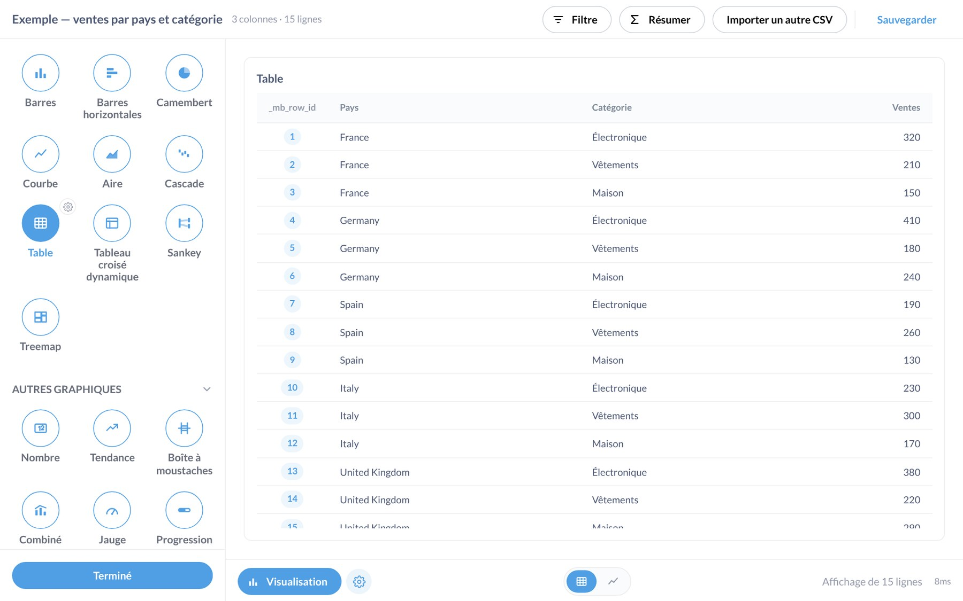  Figure 18 — Prototype Rath — sélecteur de visualisation (types principaux et « Autres graphiques »). |  | 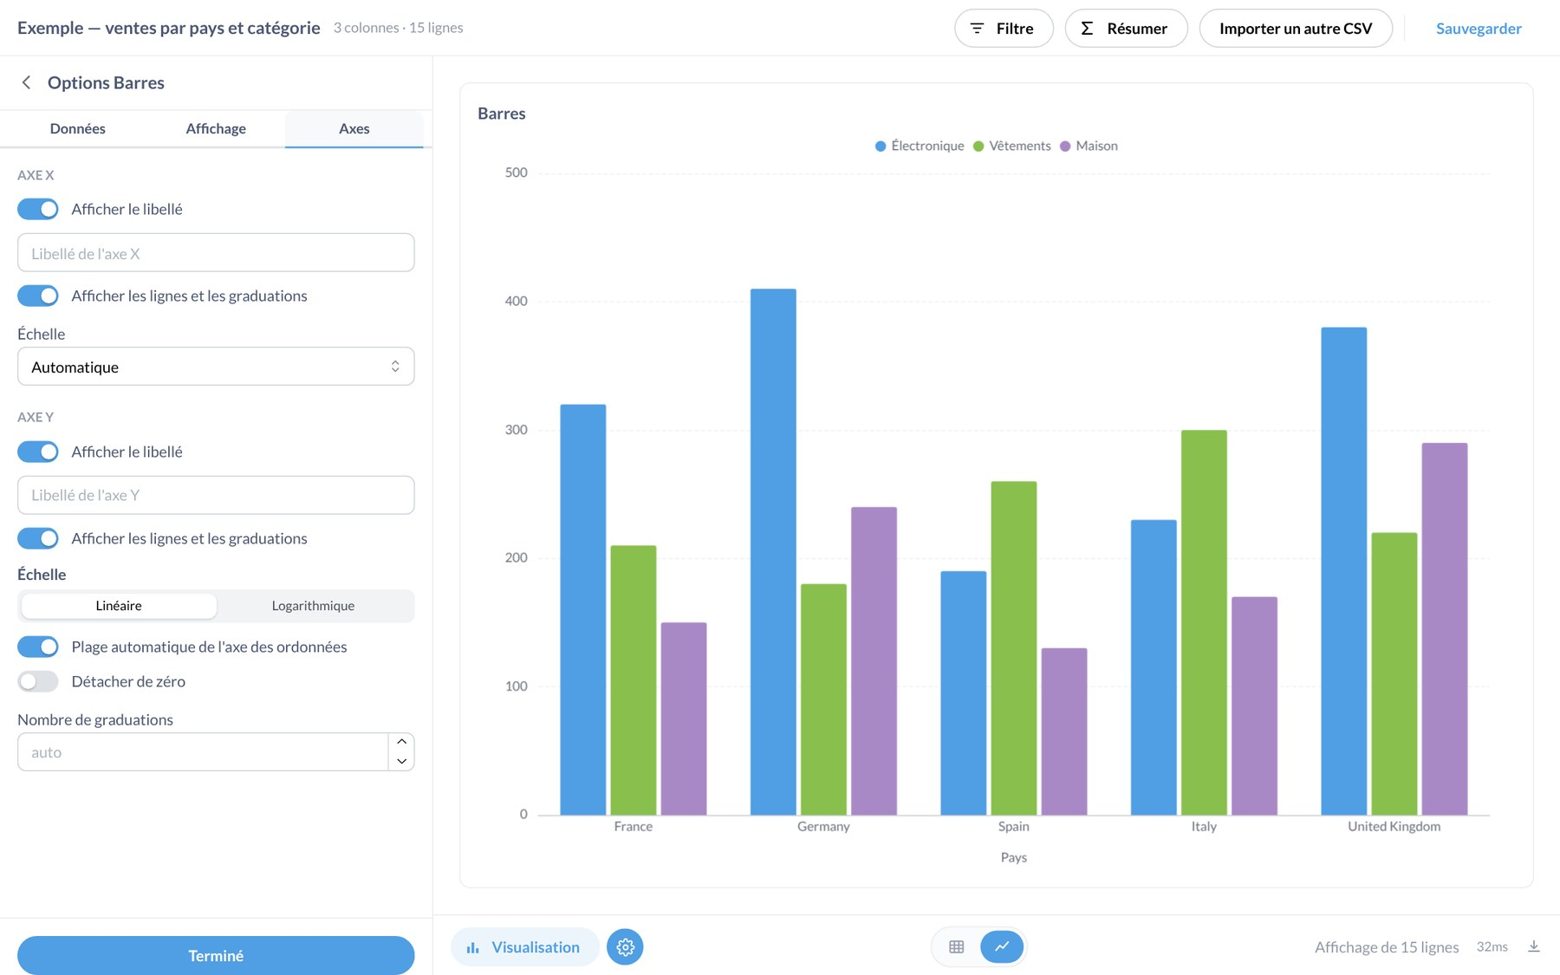  Figure 19 — Prototype Rath — onglet « Axes » : libellés, échelle linéaire / logarithmique, plage, graduations.

Annexe B — Sources
- Notion, centre d’aide : « Chart view » (notion.com/help/charts) et « Dashboards view » (notion.com/help/dashboards).
- Airtable, support : « Airtable interface layout: Dashboard » ; page produit Interface Designer (airtable.com/platform/interface-designer).
- NocoDB, documentation : « Dashboards » et « Widgets » ; journal des versions 2025.07.0.
- Metabase, documentation : « Visualizing results », « Line, bar and area charts », « Dashboards introduction » ; dépôt github.com/metabase/metabase (dépendance echarts 6.1.0).
- Apache ECharts, documentation et exemples (echarts.apache.org).
- grist-core (code source, app/client/components/ChartView.ts, dépendance plotly.js-basic-dist 2.13.2) ; manifeste des widgets Grist (gristlabs/grist-widget).
- Prototype Rath : dépôt Rath et déploiement rath-rath-client-8vrf.vercel.app.
Les captures des solutions concurrentes sont reproduites à des fins d’analyse comparative ; elles restent la propriété de leurs éditeurs. Les captures Grist, Rath et les maquettes ont été réalisées pour ce document le 19 octobre 2026.

